最小预估代价法测试

1. 实验修改

**最小预估代价修复中，贪心个数将不在作为实验的一个变量，每个实验数据都是在最优贪心个数情况下得到的实验数据**。

如图1实验结果可知，在提升贪心元素个数的过程中，前期准确率有明显提升，但是存在一个相对平滑的阶段，即使增加贪心元素的个数，准确率也不会有很大的提升，同一个序列，不同乱序元素占比，分别会存在一个准确率的上界，即存在一个相对“最优”的点。

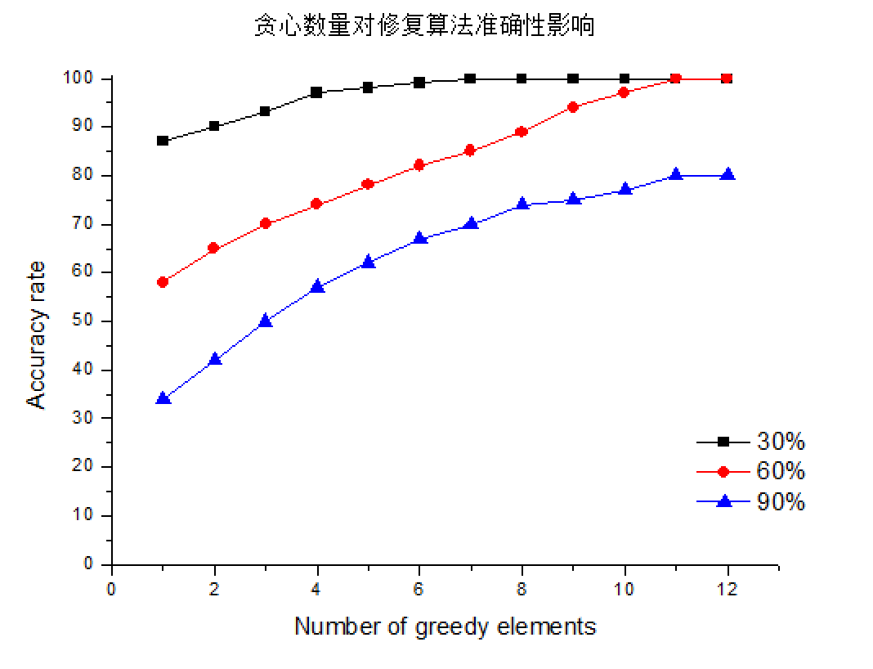

图1

1. 实验结果展示
2. 准确率测试